Частное учреждение образования

«Колледж бизнеса и права»

ОТЧЕТ ПО ЛАБОРАТОРНОЙ РАБОТЕ КПиЯП №7

Т.091005

Руководитель практики Е.Н.Коропа

Учащийся А.О.Зеневич

2022

**«Регулярные выражения»**

**Задание 1**

Условие

Запишите регулярное выражение для номера телефона любого мобильного оператора РБ

Код программы

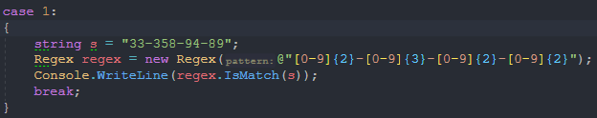

Результат программы



**Задание 2**

Условие

Запишите регулярное выражение для регистрационного номера автомобиля в г. Минске

 (7 регион)

Код программы

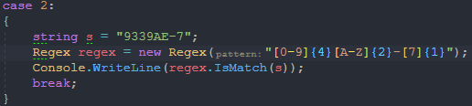

Результат программы



**Задание 3**

Условие

Запишите регулярное выражение, соответствующее: дате в формате дд.мм.гг или дд.мм.гггг

Код программы

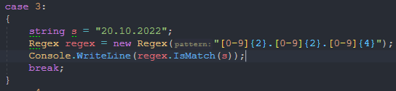

Результат программы



**Задание 4**

Условие

Запишите регулярное выражение, соответствующее: времени в формате чч.мм или чч:мм

Код программы

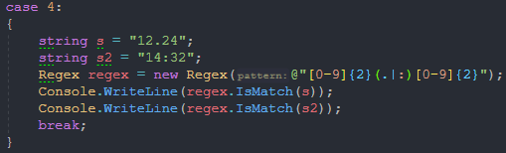

Результат программы

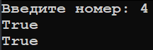

**Задание 5**

Условие

Запишите регулярное выражение, соответствующее: целому числу (со знаком и без)

Код программы

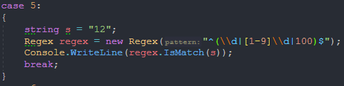

Результат программы



**Задание 6**

Условие

Запишите регулярное выражение, вещественному числу (со знаком и без, с дробной частью и без, с целой частью и без)

Код программы

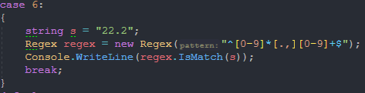

Результат программы



**Задание 7**

Условие

В сообщении могут встречаться номера телефонов, записанные в формате xx-xx-xx, xxx-

xxx или xxx-xx-xx. Вывести все номера телефонов, которые содержатся в сообщении.

Код программы

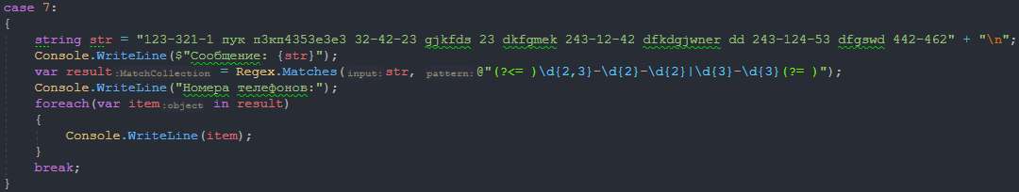

Результат программы



**Задание 7**

Условие

В сообщении может содержаться время в формате чч:мм. В заданном формате чч –

целое число из диапазона от 00 до 24, мм – целое число из диапазона от 00 до 60 (если

какая-то часть формата нарушена, то данная подстрока в качестве даты не

рассматривается). Увеличите время на n минут.

Код программы

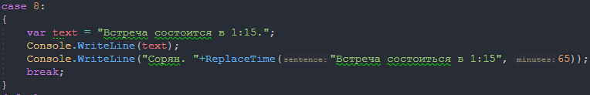

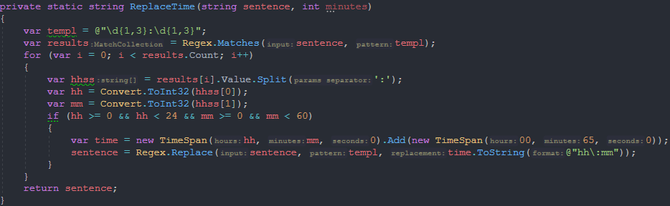

Результат программы

